МОЛДАВСКИЙ ГОСУДАРСТВЕННЫЙ УНИВЕРСИТЕТ
ФАКУЛЬТЕТ МАТЕМАТИКИ И ИНФОРМАТИКИ
ДЕПАРТАМЕНТ ИНФОРМАТИКИ

Лабораторная работа № 1
по курсу
“Искусственный интеллект”

Выполнил: Богданов Юрий,
студент группы I2302
Проверила: Требиш Виктория

Кишинёв, 2025
Цель лабораторной работы:

Целью лабораторной работы является изучение принципов построения детерминированных конечных автоматов (ДКА), а также практическая реализация алгоритма распознавания формального языка средствами языка программирования Java.

Задание:

Написать программу реализующую ĸонечный автомат, ĸоторый распознает слова, имеющие следующий общий вид:

a(abc)^{n}c, n≥0

Код программы:

import java.util.Scanner;
public class Automaton {
enum State { q0, q1, q2, q3, qF, qX }
public static boolean accepts(String word) {
State st = State.q0;
for (char ch : word.toCharArray()) {
switch (st) {
case q0:
st = (ch == 'a') ? State.q1 : State.qX;
break;
case q1:
if (ch == 'c') st = State.qF; //n=0, финальное c
else if (ch == 'a') st = State.q2; //начинаем новый блок abc
else st = State.qX;
break;
case q2:
st = (ch == 'b') ? State.q3 : State.qX;
break;
case q3:
st = (ch == 'c') ? State.q1 : State.qX; //завершили abc-блок
break;
case qF:
st = State.qX; //после финального c ничего нельзя
break;
default:
st = State.qX;
break;
}
if (st == State.qX) break; //сразу выходим при ошибке
}
return st == State.qF;
}
public static void main(String[] args) {
Scanner sc = new Scanner(System.in);
while (true) {
System.out.print("Введите слово (или 'exit' для выхода): ");
String input = sc.nextLine();
if (input.equalsIgnoreCase("exit")) {
System.out.println("Выход из программы.");
break;
}
if (accepts(input))
System.out.println("Слово подходит (принимается)");
else
System.out.println("Слово не подходит (отклоняется)");
}
}
}

Пример вывода работы программы:
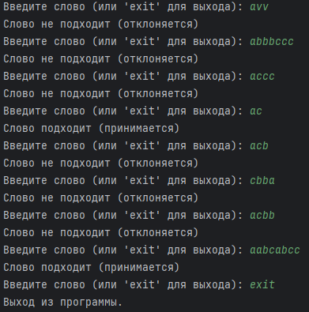

Вывод:

В ходе выполнения лабораторной работы был разработан детерминированный конечный автомат и реализована программа на языке Java, которая проверяет корректность введённых слов. Программа успешно различает правильные и неправильные примеры, что подтверждает корректность построенного автомата.
Цель работы достигнута: закреплены знания по конечным автоматам и получен практический опыт их реализации в виде работающей программы.

